

清华大学
431金融学综合
（真题精讲课程内部讲义）

海文考研专业课教研中心
http://a.wanxue.cn

目录

1.1真题分析 2
1.2 真题剖析 2
1.2.1 2014年真题 2
1.3 真题剖析要点总结 20
1.3.1 常考题型分析总结 20
1.3.2 常考知识点总结 20
1.4 历年真题汇总 20
1.4.1 2014年真题 20
清华大学2014年431金融学综合试题 20

通过真题的学习和掌握，可以帮助学生把握考试重点。每年的考点在历年试题中几乎都有重复率，因此，通过对历年真题的把握，可以掌握今年考试的重点。另外，可以通过对历年真题的学习，把握出题者的思路及方法。每种考试都有自己的一种固定的模式和结构，而这种模式和结构，通过认真揣摩历年真题，可以找到命题规律和学习规律。因此，本部分就真题进行详细剖析，以便考生掌握命题规律、知悉命题的重点、难点、高频考点，帮助考生迅速搭建该学科考试的侧重点和命题规则。

1.1真题分析
年份 | 题型 | 分值 | 考察范围（章、节、知识点……） | 考察难度  （了解、理解、掌握、应用）
2014 | 选择 |  | 货币银行学、国际金融、公司财务 | 货币银行学、国际金融（了解、记忆）公司财务（掌握、应用）
2014 | 计算 |  | 投资决策、公司价值分析、汇率计算 | 熟练掌握计算思路与过程
2014 | 论述 |  | 资产证券化、IPO抑价、货币需求理论 | 理解并能够清晰地阐述

综合来说，__431金融学___专业课这几年的题型变化比较大，主要有__选择、计算、论述三种_________。题型，难度略有增加，侧重于对基础知识点的掌握，和知识的灵活运用。在复习时，对于了解的知识点，复习的时候，对宏观金融货币银行学和国际金融学的框架型记忆，要做到可以有条理的阐述。对于微观金融的公司理财和投资学部分，要做到理解并推导公司，熟练地计算；对于熟悉的知识点，复习的时候，可以自己在白纸上回忆性质的写一遍，以理清楚整个宏观金融的思路、线索和框架。；对于掌握的知识点，复习的时候，应侧重理解推导，例如围观金融的公司理财和投资学计算题，要反复的练习，总结错题。

1.2 真题剖析

1.2.1 2014年真题
【点评】本年份真题包括以下2种题型：30道选择题，每道题3分，总计90分；6道计算或论述题，每道题10分，总计60分.
和往年考试题目对比，题型变化不大，其中，题型变化最大的是选择题的数量减少分值增加。
选择题

【题目】1.商业银行最基本的职能是：
A信用中介 B支付中介 C信用创造 D金融服务
【解题】A
【分析】
【题目】2.为保持银行的清偿能力和流动性，商业银行贷款期限结构必须与下列哪项的期限结构匹配：
A存款和中间业务 B资产 C经营 D存款与其他负债
【解题】D
【分析】
【题目】3.以下哪个不属于我国M1的统计范畴：
A居民持有的现钞 B企业持有的现钞 C企业活期存款 D居民活期存款
【解题】D
【分析】

【题目】4.什么确定了中央银行在金融体系中的核心和主导地位，确定了中央银行对金融机构实施监管的必然性和必要性：
A依法实施货币政策 B代理国库 C充当最后贷款人角色 D集中与垄断货币发行
【解题】B
【分析】
【题目】5.如果金银的法定比价是1:14，而市场比较是1:15，这时，充斥市场的将会是：
A银币 B金币 C金币和银币同时 D都不是
【解题】A
【分析】
【题目】6商业银行利用资本金来应对：
A预期损失 B非预期损失 C灾难性损失 D以上全部
【解题】B
【分析】
【题目】7.美国境内的XYZ公司，有一笔7.5亿日元的应付款项，需要在一年后支付给东经银行。目前即期汇率是RMB116/D1.00，一年远期汇率是RMB109/1.00。美元的年利率为6%，日元为3%。XYZ公司也可以购买以0.0086美元/日元的为执行价格的一年期看涨期权，成本为0.0012美分/日元。如果远期汇率是对未来即期汇率的最佳预期，若用期权对冲，一年后总支付的美元价值为：
A 6，450，000 B 6,545,400 C 6,653，833 D 6，880,734
【解题】B
【分析】
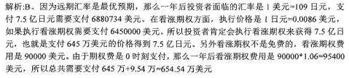
【题目】8.缺失
【题目】9.一个投资项目有如下信息：
IRR=8.7%，利润率：98%，净现值：-393美元，回收期：2.44年，资本成本：9.5%。
以下哪个陈述是对的？
A用于计算净现值的折现率必须小于8.7%
B按照净现值该项目应该被接受
C按照利润率项目应该被接受
D按照内部收益率项目应该被拒绝
【解题】D
【分析】
【题目】10.公司财务经理的责任是增加：
A公司规模 B公司增长速度 C经纪人能力 D股东权益价值
【解题】D
【分析】
【题目】11.如果你父母每年年初给你10000元，存款年利率60%，到第三年年末你父母给你的钱一共值多少？
A33660 B33746 C34527 D35218

【解题】B
【分析】
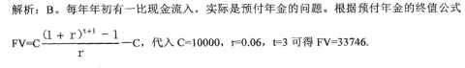
【题目】12.一个债券的年收益率是7.25%，同期通货膨胀率是3.5%，那么这个债券的实际收益率是多少？
A3.5% B3.57% C3.72% D3.62%
【解题】D
【分析】
【题目】13.当我们把一个股票加入一个投资组合时，哪像会降低？
A总风险 B系统风险 C非系统风险 D经济风险
【解题】C
【分析】
【题目】14.当你使用财务报表估值时，如果公司未来的分红比例升高，无杠杆现金流将会如何变化？
A升高 B不变 C降低 D不可预测
【解题】B
【分析】
【题目】15.如果一家公司的应收账款增加，其他情况不变，那么公司的现金流将：
A增加 B不变 C减少 D不可预测
【解题】C
【分析】
【题目】16.名义年利率是10%，那种复利计算方式导致最高的年利率？
A年复利 B月复利 C日复利 D连续复利
【解题】D
【分析】
【题目】17.根据CAPM，贝塔为1.0，阿尔法为0的资产组合预期收益为：
A Rm和Rf之间 B 无风险利率Rf C Rm-Rf D 市场预期收益Rm
【解题】B
【分析】
【题目】18.缺失
【题目】
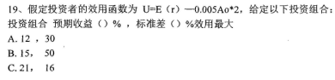
【解题】
【分析】
【题目】20.你管理的股票基金的预期风险溢价为10%，标准差14%，短期国库券利率为6%，股票基金的风险回报率是多少？
A 0.71% B 1.00% C 1.19% D 1.91%
【解题】A
【分析】
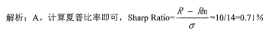
【题目】21.国库券即期利率为4%，一年期国库券及其利率为5%，则六个月后隐含的六个月远期利率为：
A 3.0% B 4.5% C 5.5% D6.0%
【解题】D
【分析】
【题目】22.缺失
【题目】23.缺失
【题目】24. 半强有效市场认为股票价格：
A反映了全部历史信息
B反映了全部公开信息
C反映了包括内幕信息在内的全部信息
D是可以预测的
【解题】B
【分析】
【题目】25.
央行实行宽松的货币政策，以下哪种情况会发生？
A债券价格上升，利率上升 B债券价格下降，利率上升
C债券价格上升，利率下降 D债券价格下降，利率下降
【解题】C
【分析】
【题目】26.
通货膨胀的直接原因
【解题】总需求大于总供给
【分析】
【题目】27.
根据《中国人民银行法》，中国货币政策的主要目标是？
【解题】币值稳定
【分析】
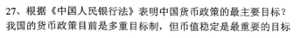
【题目】28.
央行的一般性货币政策工具不包含哪一项？
【解题】一般性货币政策：法定准备金、贴现贷款、公开市场业务
【题目】29.
下列不属于短期国际资本流动形式的是？
A贸易性资本流动 B保值性资本流动 C证券投资 D银行性资本流动
【解题】C
【分析】
【题目】30.
外汇储备过多的负面影响？
【解题】
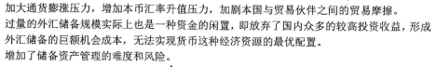
【分析】
通胀压力，本币升值，贸易摩擦
论述与计算题

【题目】
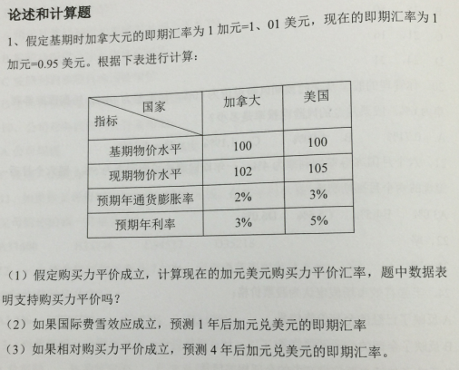

【解题】
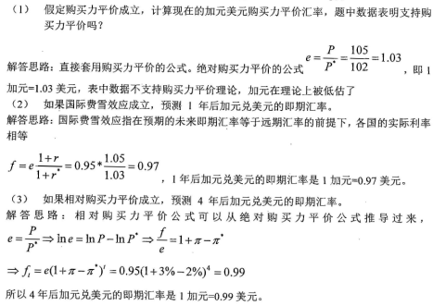

【题目】2.
2013年7月，国务院办公厅发布《关于金融支持经济结构调整和转型升级指导意见》提出，“逐步推进信贷资产证券化常规化发展，盘活资金支持小微企业发展和经济结构调整”。请简要分析信贷资产证券化业务对商业银行的经营会带来哪些影响？
【解题】
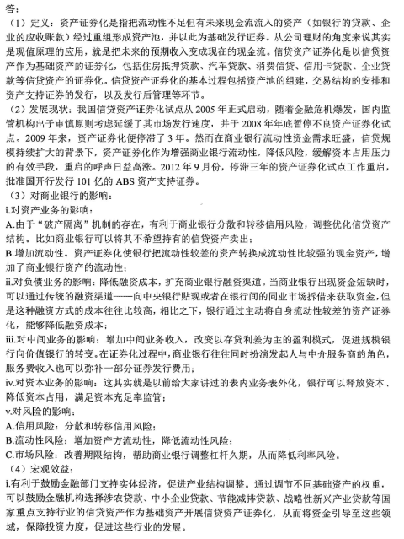
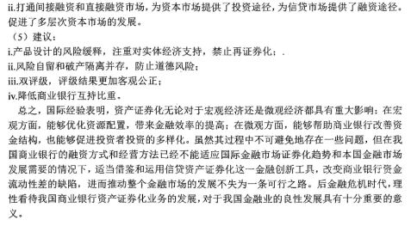
【分析】
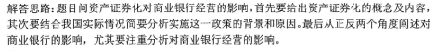
【题目】3.
利用凯恩斯货币需求理论简述收入水平下降对利率的影响，央行可以用哪些政策防止收入减少对利率的这种影响？
【解题】
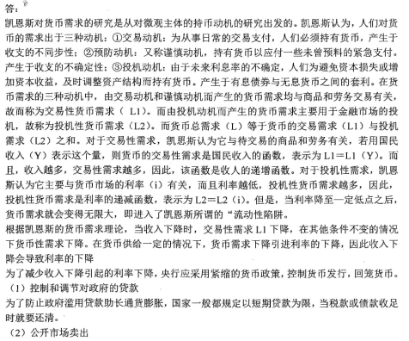
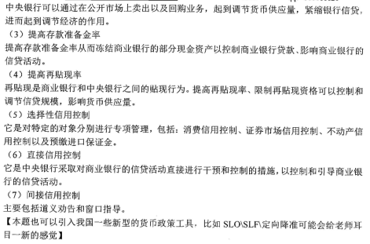
【分析】
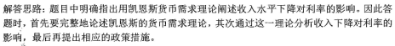
【题目】4.
考虑你管理的风险资产组合期望收益为11%，标准差为15%，假定无风险利率为5%，
（1）你的委托人要把他的总投资预算的多少投资于你的风险资产组合中，才能是他的总投资预期回报率等于8%？
（2）他的投资回报率的标准差是多少？
（3）另一委托人要求标准差不大于12%，那么他能得到的最大预期回报率是多少？

【解题】4、(1)0.5 (2)7.5% (3)9.8%
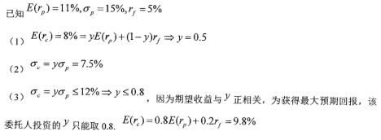

【分析】
【题目】5.
股票发行抑价是全球金融市场都存在的普遍现象，请解释什么是股票发行抑价？并阐述为什么发行抑价会存在？
【解题】
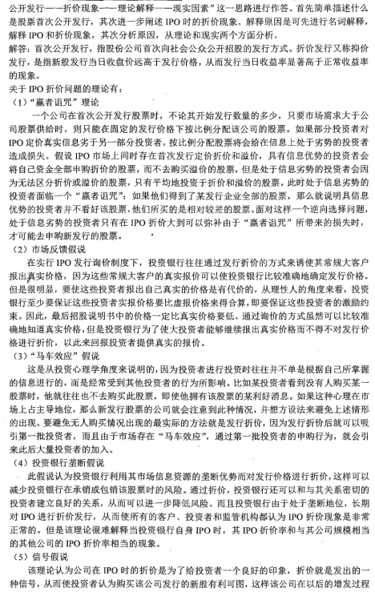
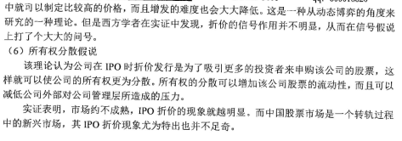
【分析】
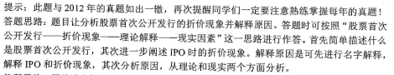
【题目】6.
木花汽车在评估一个国际收购项目，关于项目及融资有如下信息：
期初投资：20亿美元
项目年现金流（永久）：4亿美元
公司税率：25%
无杠杆股权成本：10%
试分析：
（1）项目无杠杆自由现金流是多少？
（2）假设木华汽车将采取通过股票和债券融资收购，而其中项目收购债券融资额为8亿美元（永久），债务资本成本为6%，项目净现值是多少？
【解题】6、(1)3亿 (2)12亿
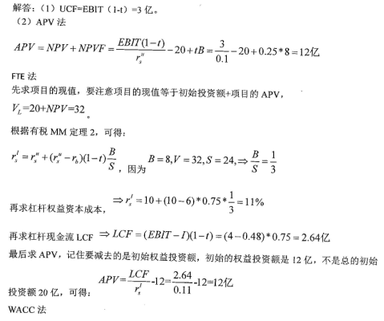
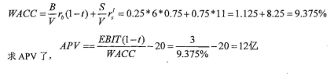
【分析】

1.3 真题剖析要点总结

1.3.1 常考题型分析总结
经过以上分析，各位同学已经清楚了该科目每年考试题型有选择题、计算题、论述题，下面简单总结一下各种题型的答题方法、技巧和注意事项，帮助考生在掌握知识点的基础上提高大家的应试能力。
选择题，题量较大，注意把握答题时间，不会的题目可以先空过去。选择题中也有一部分计算题，注意要认真并且细心，题目中经常包含一些混淆视听的无用数据，例如沉没成本，注意不要掉入命题人的陷阱。答题时间尽量控制在1小时以内。留给大题充足的时间来构思和书写。
计算题， 注意写清楚计算步骤。一定要一步一步的写计算过程，这样如果中间出现错误，还能拿到步骤分。如果一个式子算完了，结果不对就只能得零分了。计算题一定要认真，并且做完要用不同的方法检查一遍。
论述题，首先要注意书写，做到字体端正，卷面整洁。不然阅卷人可能不会仔细看。答题要分清条例，按照一定的思路作答，切不可想到哪句写哪句。另外，答题字数在一页纸左右，不易过短，如果确实很了解这道题考察的内容，可以适当答多一些。

1.3.2 常考知识点总结
货币银行学：商业银行、货币供求理论、中央银行、货币政策、货币传导机制
国际金融：汇率计算、汇率决定理论、国际收支平衡表、国际资本流动。
公司金融：现金流计算、加权平均资本成本、MM定理、实物期权
投资学：CAPM模型、APT模型、有效市场假说

1.4 历年真题汇总

1.4.1 2014年真题

清华大学2014年431金融学综合试题
选择题
- 商业银行最基本的职能是：
A信用中介 B支付中介 C信用创造 D金融服务

- 为保持银行的清偿能力和流动性，商业银行贷款期限结构必须与下列哪项的期限结构匹配：
A存款和中间业务 B资产 C经营 D存款与其他负债

- 以下哪个不属于我国M1的统计范畴：
A居民持有的现钞 B企业持有的现钞 C企业活期存款 D居民活期存款

- 什么确定了中央银行在金融体系中的核心和主导地位，确定了中央银行对金融机构实施监管的必然性和必要性：
A依法实施货币政策 B代理国库 C充当最后贷款人角色 D集中与垄断货币发行

- 如果金银的法定比价是1:14，而市场比较是1:15，这时，充斥市场的将会是：
A银币 B金币 C金币和银币同时 D都不是
- 商业银行利用资本金来应对：
A预期损失 B非预期损失 C灾难性损失 D以上全部
- 美国境内的XYZ公司，有一笔7.5亿日元的应付款项，需要在一年后支付给东经银行。目前即期汇率是RMB116/D1.00，一年远期汇率是RMB109/1.00。美元的年利率为6%，日元为3%。XYZ公司也可以购买以0.0086美元/日元的为执行价格的一年期看涨期权，成本为0.0012美分/日元。如果远期汇率是对未来即期汇率的最佳预期，若用期权对冲，一年后总支付的美元价值为：
A 6，450，000 B 6,545,400 C 6,653，833 D 6，880,734
- 缺失
- 一个投资项目有如下信息：
IRR=8.7%，利润率：98%，净现值：-393美元，回收期：2.44年，资本成本：9.5%。
以下哪个陈述是对的？
A用于计算净现值的折现率必须小于8.7%
B按照净现值该项目应该被接受
C按照利润率项目应该被接受
D按照内部收益率项目应该被拒绝
- 公司财务经理的责任是增加：
A公司规模 B公司增长速度 C经纪人能力 D股东权益价值
- 如果你父母每年年初给你10000元，存款年利率60%，到第三年年末你父母给你的钱一共值多少？
A33660 B33746 C34527 D35218
- 一个债券的年收益率是7.25%，同期通货膨胀率是3.5%，那么这个债券的实际收益率是多少？
A3.5% B3.57% C3.72% D3.62%
- 当我们把一个股票加入一个投资组合时，哪像会降低？
A总风险 B系统风险 C非系统风险 D经济风险
- 当你使用财务报表估值时，如果公司未来的分红比例升高，无杠杆现金流将会如何变化？
A升高 B不变 C降低 D不可预测
- 如果一家公司的应收账款增加，其他情况不变，那么公司的现金流将：
A增加 B不变 C减少 D不可预测
- 名义年利率是10%，那种复利计算方式导致最高的年利率？
A年复利 B月复利 C日复利 D连续复利
- 根据CAPM，贝塔为1.0，阿尔法为0的资产组合预期收益为：
A Rm和Rf之间 B 无风险利率Rf C Rm-Rf D 市场预期收益Rm
- 缺失
- 缺失
- 你管理的股票基金的预期风险溢价为10%，标准差14%，短期国库券利率为6%，股票基金的风险回报率是多少？
A 0.71% B 1.00% C 1.19% D 1.91%
- 六个月国库券即期利率为4%，一年期国库券及其利率为5%，则六个月后隐含的六个月远期利率为：
A 3.0% B 4.5% C 5.5% D6.0%
- 缺失
- 缺失
- 半强有效市场认为股票价格：
A反映了全部历史信息
B反映了全部公开信息
C反映了包括内幕信息在内的全部信息
D是可以预测的
- 央行实行宽松的货币政策，以下哪种情况会发生？
A债券价格上升，利率上升 B债券价格下降，利率上升
C债券价格上升，利率下降 D债券价格下降，利率下降
- 通货膨胀的直接原因
- 根据《中国人民银行法》，中国货币政策的主要目标是？
- 央行的一般性货币政策工具不包含哪一项？
- 下列不属于短期国际资本流动形式的是？
A贸易性资本流动 B保值性资本流动 C证券投资 D银行性资本流动
- 外汇储备过多的负面影响？

论述与计算题
- 2013年7月，国务院办公厅发布《关于金融支持经济结构调整和转型升级指导意见》提出，“逐步推进信贷资产证券化常规化发展，盘活资金支持小微企业发展和经济结构调整”。请简要分析信贷资产证券化业务对商业银行的经营会带来哪些影响？
- 利用凯恩斯货币需求理论简述收入水平下降对利率的影响，央行可以用哪些政策防止收入减少对利率的这种影响？
- 考虑你管理的风险资产组合期望收益为11%，标准差为15%，假定无风险利率为5%，
（1）你的委托人要把他的总投资预算的多少投资于你的风险资产组合中，才能是他的总投资预期回报率等于8%？
（2）他的投资回报率的标准差是多少？
（3）另一委托人要求标准差不大于12%，那么他能得到的最大预期回报率是多少？
- 股票发行抑价是全球金融市场都存在的普遍现象，请解释什么是股票发行抑价？并阐述为什么发行抑价会存在？
- 木花汽车在评估一个国际收购项目，关于项目及融资有如下信息：
期初投资：20亿美元
项目年现金流（永久）：4亿美元
公司税率：25%
无杠杆股权成本：10%
试分析：
（1）项目无杠杆自由现金流是多少？
（2）假设木华汽车将采取通过股票和债券融资收购，而其中项目收购债券融资额为8亿美元（永久），债务资本成本为6%，项目净现值是多少？

总部地址：北京市海淀区北四环西路66号中国技术交易所大厦A座17层
万学考研专业课频道：http://a.wanxue.cn
万学主网：http://www.wanxue.cn 考研频道

